LES ADHESIFS EN DENTISTERIE RESTAURATRICE

Introduction:
La dentisterie restauratrice à pour objectif de maintenir à l’organe dentaire sa forme, sa fonction et son esthétique en préservant au maximum la vitalité et la santé pulpaire. Actuellement, l’évolution des matériaux et techniques adhésifs, permet une préparation conservatrice et un scellement étanche du complexe pulpo-dentinaire qui minimise la percolation bactérienne et la sensibilité post-opératoire, réunissant ainsi, les conditions adéquates pour maintenir la vitalité pulpaire.

- Définition
Les adhésifs amélo-dentinaires sont des biomatériaux d’interfaces. Ils contribuent à former un lien idéalement adhérent et étanche entre les tissus dentaires calcifiés et des biomatériaux de restauration ou d’assemblage.
Tous les adhésifs (ou colles) sont des polymères mais il existe de nombreuses variétés.

- Composition
Quels que soient leurs types, les adhésifs dentaires contiennent tous:
❐ Des monomères méthacrylates fonctionnels
❐ Des monomères ou oligomères diméthacrylates
❐ Des solvants
❐ Des amorceurs et co-amorceurs de polymérisation
❐ Parfois des charges inorganiques
Les monomères sont les liens entre les tissus dentaires et les résines composites avec lesquelles ils co-polymérisent, car les matrices des composites sont constituées de méthacrylates.

- Classification
3-1- L’approche historique:
Les adhésifs de 1ére et 2éme générations :
Seules les marges d’émail étaient mordancées
ils n’étaient pas capables d’infiltrer la boue dentinaire,ce qui limitait leur adhérence à une très faible valeur d’environ 5 MPa.
Les adhésifs de 3éme génération :
Adjonction d’acide d’émail et de la dentine

Les systèmes adhésifs de la 4ème génération :
Sont ceux qui impliquent trois applications cliniques successives (mordançage, primaire, adhésif).
3-2 .L’approche rationnelle:
Il est basé sur des principes d’action et sur le nombre de séquences d’applications. On distinguera deux grandes classes d’adhésifs :
• ceux qui requièrent un mordançage suivi d’un rinçage, en préalable à leur emploi (M&R)
• ceux que l’on applique directement sur les surfaces dentaires, sans aucun traitement préliminaire. Cette classe regroupe tous les systèmes auto-mordançants (SAM).
Ce classement simple permet d’intégrer toutes les variétés de produits actuellement commercialisés dans quatre catégories : M&R III, M&R II, SAM II et SAM I

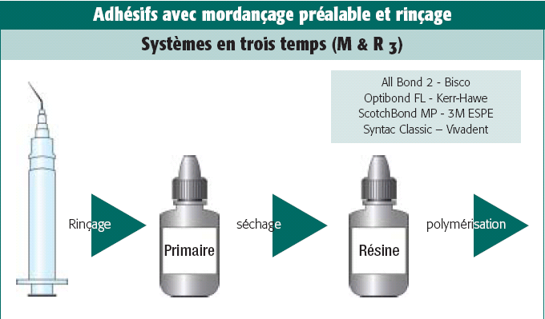

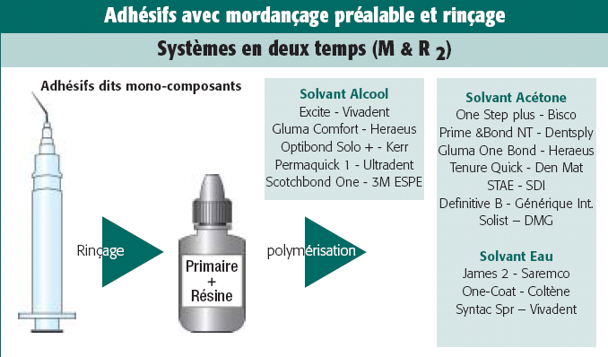

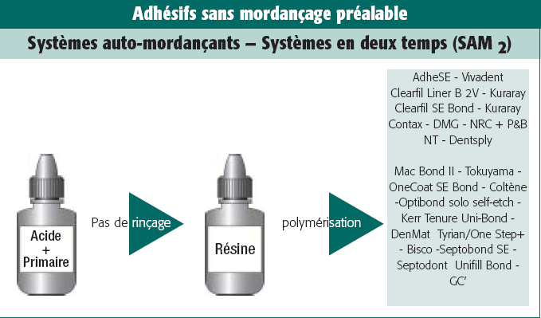

- Mécanisme d’adhésion
Illustration schématique de la formation de la couche hybride dans le cas d’un systéme M&R:

Illustration schématique de la formation de la couche hybride dans le cas d’un systéme SAM
- Critères de système adhésive

- Efficacité de système adhésif :

Les systèmes auto-mordançant
Le " primer " de ces systèmes est auto-mordançant. Avec de tels systèmes, le réseau collagénique dentinaire est infiltré en même temps que sa composante minérale est décalcifiée. Mais des débris de smear-layer restent au niveau de l'interface. Le mordançage de l'émail par un acide faible est défavorable à la qualité du collage amélaire . L'application du " primer " auto-mordançant doit s'accompagner d'une action mécanique (frottement).
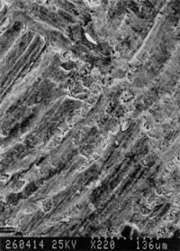

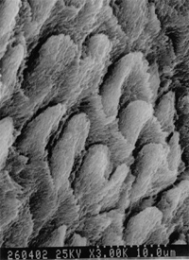

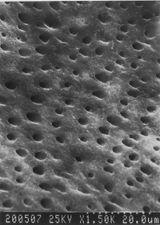

- Les avantages et les inconvinients :
SA M -M&R :
 | Avantages | Inconvinients
Adhésif M&R (mordançage et rinçage) | -trés bonne adhésion à l’émail.  -recul clinique important.  -pas de sensibilité postopératoire.  -conservation à la température ambiante . | -adhésion à la dentine et donc technique  dépendante.  -plus de manipulation.
Adhésif SAM(systéme automordançant) | -protocole simplifié.  -adhésion à la dentine trés éfficace.  -sensibilités postopératoires faibles. | -acide faible et donc adhésion à l’émail moins efficace.

SAM1 - SAM2 :

8- Application des systèmes adhésifs : incidences cliniques :
Le respect des protocoles de collage est indispensable : chaque système adhésif possède ses particularités d'emploi, et le praticien doit lire soigneusement les indications des fabricants pour chaque produit.
1. L'isolation :
La pose d'un champ opératoire (digue)
2. La nature, la concentration de l'acide :
La solution d'acide orthophosphorique en concentration à 35 - 37% reste l'agent de mordançage amélaire de choix.

3. La consistance et le conditionnement de la solution d'acide :
La solution d'acide doit être sous la forme d'un gel coloré. Le dépôt du gel sur les surfaces préparées est réalisé par l'intermédiaire d'une aiguille fine courbée montée sur une seringue.
4. La durée d'application de l'acide :
Les durées d'application préconisées sont de 20 à 30 secondes pour l'émail et de 10 à 20 secondes pour la dentine.
5. L'activation du processus de mordançage :
Pour les systèmes adhésifs avec acide fort, il peut être recommandé de procéder à une agitation-frottement du gel acide. Si cette activation est intéressante pour les surfaces d'émail, elle n'est pas conseillée sur la dentine, car cela entraîne une érosion trop marquée.
Pour les systèmes adhésifs avec un auto-mordançage (" self-etching "), qui contiennent un acide faible, l'activation du processus de mordançage par frottement est recommandée sur les surfaces d'émail.
6. Le rinçage de l'acide :
Pour les systèmes adhésifs à trois étapes, le rinçage stoppe les effets du mordançage et débarrasse les surfaces des produits de déminéralisation
Pour les systèmes adhésifs auto-mordançant, l'étape du rinçage est supprimée.

Les systèmes adhésifs " tout-en-un " :
Le protocole demande des surfaces amélaires et dentinaires ni trop sèches ni trop humides. Le temps d'application de l'adhésif doit être suffisamment long (30 secondes minimum).
La photopolymérisation:
La résine adhésive doit être photopolymérisée avant l'insertion du composite.
9- Les matériels utilisés:
9-1-Les pinceaux: Pinceaux souples 10,5 cm de long. pour l'application très précise

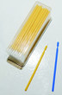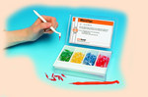

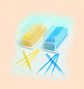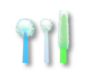

9-2 -Les plaques de mélange:
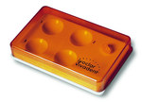

10- Indication
-Restaurations des lésions cervicales.
-Les restaurations postérieures.
-Inlays .
-Onlays.
- Bridges.
-Restaurations directes en composite .
-Restaurations directes en compomère .
-Restaurations indirectes en composite ou céramique .

11- Contre indication
-Coiffage pulpaire direct ou indirect .
-Allergie aux composants.
-Utilisation avec des materiaux dual-cure ou chimiopolymérisables.
-Sont contre indiqués avec les composites autopolymérisables

12- Matériaux offerts sur le marché :

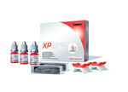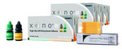

XENO III est un adhésif automordançant

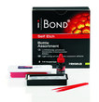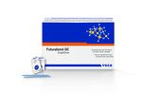

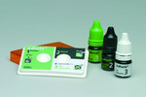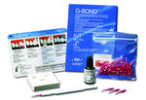

Conclusion
La connaissance des bases de fonctionnement des systèmes adhésifs est donc indispensable à une utilisation clinique optimale. Une classification est utile au praticien pour opérer un choix parmi les nombreux systèmes commercialisés. Les systèmes adhésifs actuels peuvent être regroupés en systèmes adhésifs amélo-dentinaires modernes et en systèmes adhésifs amélo-dentinaires modernes simplifiés. En effet, les évolutions récentes des systèmes adhésifs modernes consistent essentiellement en une modification du conditionnement des adhésifs amélo-dentinaires, dans un souci de simplification des procédures cliniques

